注册：SNJB0102
气 象 信 息 快 报
陕西省气象灾害应急指挥部办公室
陕西省气象局
2025年 第292期 2025年10月19日07时

昨日至今晨我省大部出现分散性小雨或阵雨
今晨榆林西部和北部 延安西北部最低气温低于0℃
昨日至今晨全省大部出现分散性小雨或阵雨。10月18日06时—19日06时全省共有105个区县1775个监测站出现降水，最大南郑双地沟13.1毫米，其中5站中雨，1770站小雨；西安城区最大4.0毫米（雁塔区省自然博物馆）（图1，表1）。各市最大降水量(毫米)：榆林神木1.8，延安黄陵1.8，铜川耀州2.2，咸阳礼泉2.6，宝鸡凤翔2.3，西安雁塔4.0，渭南华阴6.5，汉中南郑13.1，安康紫阳8.4，商洛柞水11.6，杨凌1.0。
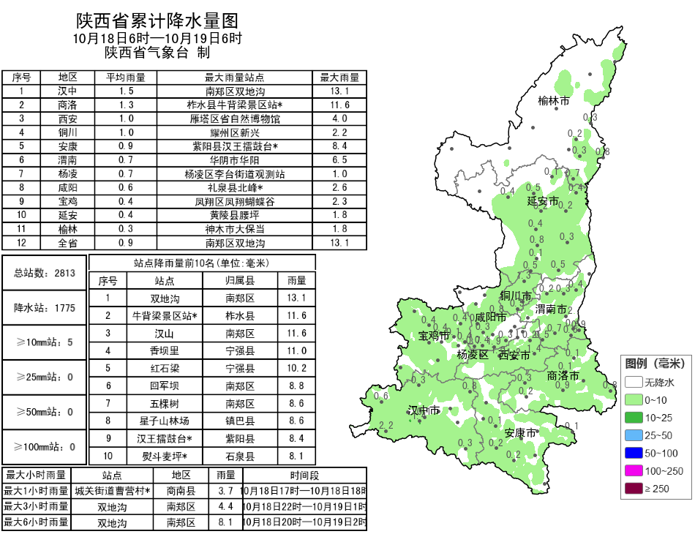
图1 10月18日06时-19日06时全省降雨实况图
表1 10月18日06时—10月19日06时全省累计降水量≥8毫米监测站
序号 | 区县 | 站名 | 降水 | 序号 | 区县 | 站名 | 降水
1 | 南郑区 | 双地沟 | 13.1 | 2 | 柞水县 | 牛背梁景区站* | 11.6
3 | 南郑区 | 汉山 | 11.6 | 4 | 宁强县 | 香坝里 | 11.0
5 | 宁强县 | 红石梁 | 10.2 | 6 | 南郑区 | 回军坝 | 8.8
7 | 南郑区 | 五棵树 | 8.6 | 8 | 镇巴县 | 星子山林场 | 8.6
9 | 紫阳县 | 汉王擂鼓台* | 8.4 | 10 | 石泉县 | 熨斗麦坪* | 8.1
受冷空气影响，昨日全省大部最高气温较前一日继续下降，降幅最大富县6.9℃，昨日全省最高气温8～21℃，西安站15.3℃。今晨我省中东部最低气温较昨晨下降2～7℃，榆林西部和北部、延安西北部共10个区县最低气温低于0℃。今晨（截至06时）全省最低气温：陕北-5～9℃，最低神木市中鸡站-4.9℃；关中0～14℃，最低长安光头山站0.2℃，西安站12.1℃；陕南3～16℃，最低留坝西岭站2.8℃。
昨日至今晨华山出现特强浓雾，宜君、麟游、铜川、淳化、永寿出现强浓雾，志丹、绥德、长武出现浓雾；全省7区县15站出现7级及以上阵风，最高华阴南峰站25.7米/秒（10级）。
预警信息发布：昨日至今晨全省共发布大风蓝色预警信号30期，大雾黄色预警信号29期，霜冻蓝色预警信号10期。

预计今天我省有分散性降水 伴有大风和降温天气
夜间秦岭山区局地有雨夹雪或小雪 陕北北部有霜冻
预计今天白天：陕北多云间阴天，关中、陕南阴天，陕北南部、关中大部、陕南大部有小雨或阵雨（0.1～5毫米），关中西部局地、陕南南部局地有中雨（5～15毫米）。陕北北部有霜冻。今天晚上：陕北阴天间多云，陕北南部有分散性小雨或阵雨（0.1～5毫米），关中大部、陕南大部有中雨（5～15毫米），关中局地大雨（15～25毫米），秦岭山区局地有雨夹雪或小雪（0.1～0.5毫米）（图2）。日平均气温关中东部、陕南东部下降4℃左右。关中东部有4～5级（5.5～10.7米/秒）偏东风，阵风可达6级（10.8～13.8米/秒）。陕北北部有霜冻。
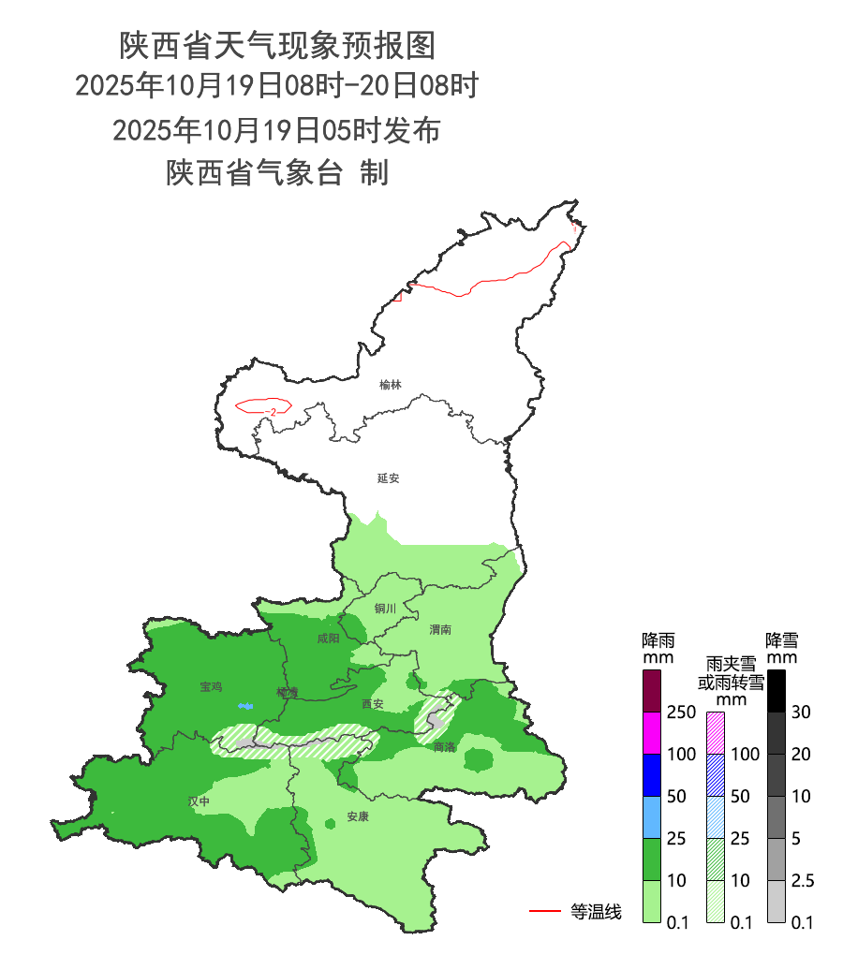
图2 10月19日08时-20日08时全省天气现象预报图
20日：全省阴天间多云。陕北南部部分地方有分散性小雨或阵雨（0.1～10毫米），关中大部有中雨（10～25毫米），西安西部局地、宝鸡局地和咸阳南部局地大雨（25～5毫米），陕南大部有小到中雨（5～20毫米）、商洛北部局地大雨（25～40毫米），秦岭山区有雨夹雪或小雪（0.1～2毫米）。日平均气温关中大部、陕南大部下降2～4℃，关中东部和陕南东部局地下降6℃左右。陕北北部有霜冻。21日：全省阴天间多云，陕北北部部分地方有分散性小雨或雨夹雪（0.1~3毫米），关中南部和陕南东部部分地方有小雨（1~5毫米），秦岭山区有雨夹雪或小雪（0.1～1毫米）。日平均气温关中大部、陕南大部下降4~6℃，关中东部和陕南东部局地下降8℃左右。陕北北部有霜冻。22日：全省阴天，陕北北部、关中西部和陕南西部的大部分地区有小雨。23日：全省多云间阴天，陕北南部局地、关中西部局地和陕南西部局地有分散性小雨。24日：全省阴天，大部分地方有小雨。25日：全省阴天，大部分地方有小雨。26日：全省阴天转多云。陕北大部及关中北部部分地方日平均气温下降4~6℃。27日：全省多云转阴天。28日：全省阴天、大部分地方有小雨。后期天气趋势（10月29日-11月01日）：受副高外围暖湿气流和短波槽共同影响，全省以阴天到多云天气为主，31日前后仍有降水天气过程。
主要城市天气预报
城市 | 今天白天 | 今天夜里 | 24h气温 | 24h—48h |  | 48h—72h
 |  |  |  | 天气 | 气温 | 天气 | 气温
西安 | 小雨 | 小雨 | 8～14℃ | 小雨 | 10～12℃ | 小雨转多云 | 7～11℃
榆林 | 多云 | 晴天 | 0～8℃ | 多云 | 1～6℃ | 多云 | -1～10℃
延安 | 阴天 | 晴天 | 3～11℃ | 阴天转多云 | 6～8℃ | 多云 | 4～9℃
宝鸡 | 小雨 | 中雨 | 8～11℃ | 中雨转小雨 | 10～12℃ | 多云 | 5～9℃
咸阳 | 小雨 | 中雨 | 8～14℃ | 小雨 | 8～11℃ | 小雨转多云 | 7～10℃
渭南 | 小雨 | 小雨 | 6～13℃ | 小雨 | 7～9℃ | 小雨转多云 | 7～11℃
铜川 | 小雨 | 小雨 | 7～15℃ | 小雨 | 7～9℃ | 多云 | 5～9℃
杨凌 | 小雨 | 中雨 | 10～14℃ | 小雨 | 9～11℃ | 小雨转多云 | 7～9℃
汉中 | 小雨 | 小雨 | 10～14℃ | 小雨 | 11～13℃ | 多云 | 8～14℃
安康 | 小雨 | 小雨 | 9～15℃ | 小雨 | 9～11℃ | 小雨转多云 | 7～11℃
商洛 | 小雨 | 小雨 | 7～15℃ | 小雨转中雨 | 8～10℃ | 小雨转多云 | 6～8℃

报：省委、人大、政府、政协领导同志，省委、人大、政府、政协办公厅。
送：省委宣传部、省委网信办、省发展和改革委员会、省教育厅、省工业和信息化厅、省公安厅、省民政厅、省财政厅、省自然资源厅、省生态环境厅、省住房和城乡建设厅、省交通运输厅、省水利厅、省农业农村厅、省商务厅、省文化和旅游厅、省卫生健康委员会、省应急管理厅、西北能源监管局、省林业局、省广播电视局、省文物局、省人民防空办公室、省邮政管理局、省通信管理局、省军区、武警陕西省总队、省消防救援总队。
制作：王瑾婷 联系电话：81619177 手机：13572997958 邮箱：xyjzh@126.com


